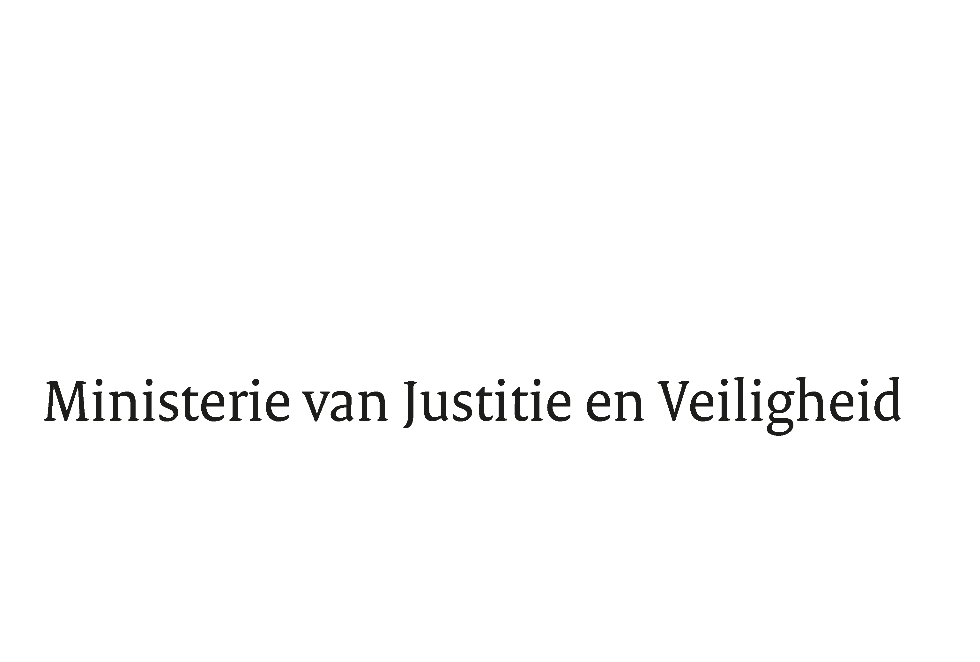

> Retouradres Postbus 20301 2500 EH Den Haag
Aan de Voorzitter van de Tweede Kamer
der Staten-Generaal
Postbus 20018
2500 EA DEN HAAG

Datum | 24 november 2017
Onderwerp | 34740 Wijziging van de Faillissementswet en enige andere wetten in verband met het moderniseren van de faillissementsprocedure (Wet modernisering faillissementsprocedure)
Directie Wetgeving en Juridische Zaken
Sector privaatrecht

Turfmarkt 147
2511 DP Den Haag
Postbus 20301
2500 EH Den Haag
www.rijksoverheid.nl/jenv

Ons kenmerk
2156603

Bijlagen
2

Bij beantwoording de datum en ons kenmerk vermelden. Wilt u slechts één zaak in uw brief behandelen.

Hierbij bied ik u de nota naar aanleiding van het verslag inzake het bovenvermelde voorstel alsmede een nota van wijziging aan.
De Minister voor Rechtsbescherming,

Sander Dekker

Bijlage(n)
- Nota n.a.v. het Verslag 34740
- Nota van Wijziging 34740

